Informationsblatt für Geschädigte

Aufgaben von der Gerichtshilfe
im Land Schleswig-Holstein
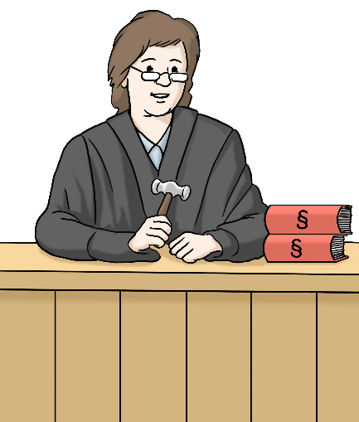
Die Gerichtshilfe hilft den Gerichten und Staatsanwaltschaften.
Sie berichtet Gericht und Staatsanwaltschaft über die Folgen von Straftaten für Geschädigte.
Geschädigte sind Opfer einer Straftat.
Zum Beispiel von Körper·verletzung oder Raub.
Die Gerichtshilfe berichtet über körperliche oder psychische Folgen.
Und über materielle Folgen.
Materielle Folgen sind zum Beispiel
gestohlene Dinge oder Kosten für Reparaturen.
Dabei sind besonders dauerhafte Folgen für Ihr Leben wichtig.

Was ist wichtig zum Gespräch mit der Gerichtshilfe?
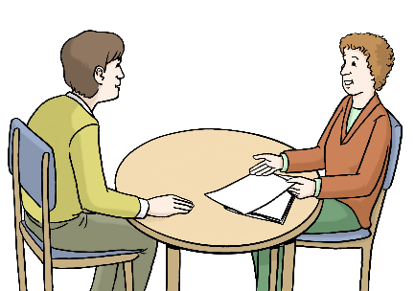
Ein Gespräch kann bei Ihnen zu Hause stattfinden.
Es kann auch an einem anderen Ort sein.
Im Gespräch geht es um die Folgen der Straftat.
Dabei werden alle Folgen besprochen.
Sie wurden bei der Straftat verletzt?
Dann wird besprochen, ob es dafür Bescheinigungen vom Arzt gibt.
Diese Bescheinigungen heißen auch Atteste.

Die Gerichtshilfe kann Ihnen Möglichkeiten für Hilfe zeigen.
Sie kann Ihnen Gruppen oder Vereine vorschlagen.
Bei diesen Gruppen und Vereinen können Sie Hilfe bekommen.

Gerichtshilfe spricht mit Ihnen auch über viele andere Themen.
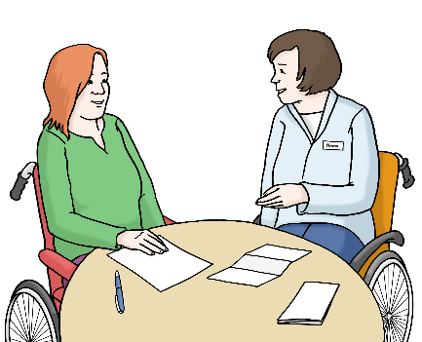
Sie spricht mit Ihnen über das Straf·verfolgungs·interesse.
Straf·verfolgungs·interesse bedeutet:
Soll es weiter ein Verfahren zur Straftat geben?
Sie haben noch andere Fragen zum Verfahren?
Auch darüber können Sie mit der Gerichtshilfe sprechen.
Sie können mit der Gerichtshilfe auch über Zeugen·begleitung bei einer Verhandlung reden.
Zeugen·begleitung kann Ihnen helfen.

So können Sie das Gespräch mit der Gerichtshilfe vorbereiten
Halten Sie Atteste vom Arzt bereit.
Halten Sie auch andere Nachweise für Schäden oder Verletzungen bereit.

Sie entscheiden, ob Sie mit der Gerichtshilfe sprechen.

Das Gespräch ist freiwillig.
Sie müssen nicht mit der Gerichtshilfe reden.
Die Gerichtshilfe berichtet der Staatsanwaltschaft oder dem Gericht immer die Wahrheit.
Dabei ist egal, ob es gut oder schlecht für Sie ist.

Fragen besprechen Sie mit dem zuständigen Mitarbeiter oder der Mitarbeiterin von der Gerichtshilfe-
Name: ______________________
Telefon: 0431/________________
E-Mail: _____________________@staki.landsh.de
Adresse:
Schützenwall 31-35
24114 Kiel

Der Text in Leichter Sprache ist von
André Delor

Institut für Leichte Sprache
Lebenshilfe Schleswig-Holstein e.V.
Kehdenstraße 2-10
24103 Kiel
Der Text wurde von der Prüfgruppe des
Instituts für Leichte Sprache Lebenshilfe S-H geprüft.
Diese Prüfenden haben dabei mitgeholfen:
Barbara Larsow, Christine Engels, Markus Soika, Stefan Hoyme
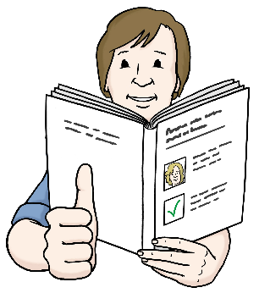
Die Bilder im Text sind von:
Lebenshilfe für
Menschen mit geistiger Behinderung Bremen e.V.
Illustrator Stefan Albers, Atelier Fleetinsel, 2013

© European Easy-to-Read Logo: Inclusion Europe. Mehr Informationen im Internet unter: Internetseite von Inclusion Europe

